KẾ HOẠCH BÀI DẠY
Môn: | HĐTN-CC
Lớp: | 5A
Tên bài dạy: | Chủ đề Giải quyết vấn đề nảy sinh trong quan hệ bạn bè
Tiết CT: | 91
Thời gian dạy: | Thứ Hai ngày 14/4/2025
I. YÊU CẦU CẦN ĐẠT
- Giải quyết được một số vấn đề này sinh trong mối quan hệ với bạn bè.
- Năng lực giao tiếp và hợp tác: khả năng thực hiện nhiệm vụ một cách độc lập hay theo nhóm; Trao đổi tích cực với giáo viên và các bạn khác trong lớp. Năng lực tự chủ và tự học: biết lắng nghe và chia sẻ ý kiến cá nhân với bạn, nhóm và GV. Tích cực tham gia các hoạt động trong lớp. Giải quyết vấn đề và sáng tạo: biết phối hợp với bạn bè khi làm việc nhóm, tư duy logic, sáng tạo khi giải quyết vấn đề. Chia sẻ được về các vấn đề có thể nảy sinh trong quan hệ với bạn bè. Đề xuất được cách giải quyết phù hợp trong các vấn đề mình đã gặp phải.
- Tự lực, trách nhiệm: chủ động sắp xếp thời gian và sử dụng thời gian hợp lí, có ý thức tự giác; tinh thần trách nhiệm trong hoạt động nhóm.
II. ĐỒ DÙNG DẠY HỌC
1. Đối với giáo viên
- Giáo án, SGK, VBT Hoạt động trải nghiệm 5.
- Giấy A3, bút, bút màu.
- Tranh, ảnh liên quan đến chủ đề
2. Đối với học sinh
- SGK, VBT Hoạt động trải nghiệm 5.
- Thực hiện nhiệm vụ trong SBT trước khi đến lớp.
- Đồ dùng học tập theo yêu cầu của GV.
III. CÁC HOẠT ĐỘNG DẠY HỌC
HOẠT ĐỘNG CỦA GV | HOẠT ĐỘNG CỦA HS
a. Mục tiêu: Sau khi tham gia hoạt động, HS có khả năng chia sẻ được ý kiến của bản thân về chủ đề Giải quyết vấn đề này sinh trong quan hệ bạn bè.  b. Cách tiến hành  - Đại diện nhà trường/GV Tổng phụ trách Đội tổ chức buổi trò chuyện theo chủ đề Giải quyết vấn đề này sinh trong quan hệ bạn bè. Các nội dung chính như sau:  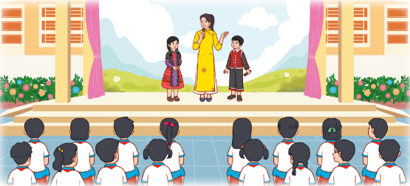  + Giới thiệu thầy cô giáo là khách mời tham gia buổi trò chuyện.  + HS giao lưu với thầy cô giáo, đặt câu hỏi liên quan đến những cách giải quyết vấn đề nảy sinh trong quan hệ bạn bè.  + Thầy cô giáo hướng dẫn, chia sẻ những vấn đề liên quan đến chủ đề buổi trò chuyện.  - GV mời một số HS chia sẻ những điều bản thân học được sau buổi trò chuyện. | - HS lắng nghe và tham gia theo sự hướng dẫn của GV.  - HS giao lưu.  - HS chia sẻ.  - HS chia sẻ.
IV. ĐIỀU CHỈNH SAU BÀI DẠY
………………………………………………………………………………………………………………………………………………………………………………………………………………………………………………………………………………

